國立玉里高中100學年度第1學期高中優質化特色課程與教學創新計畫成果摘要表

適性學習 | 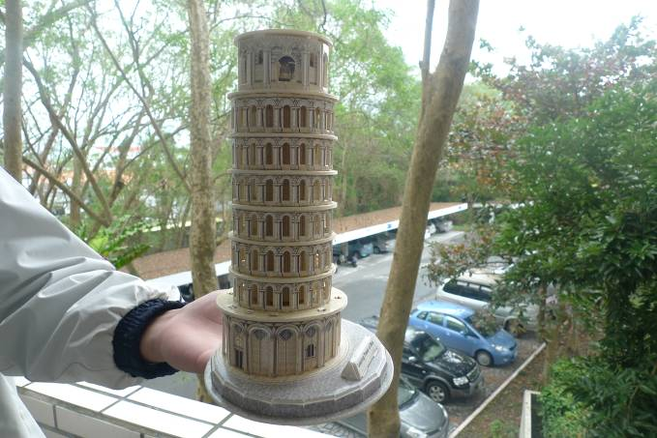 | 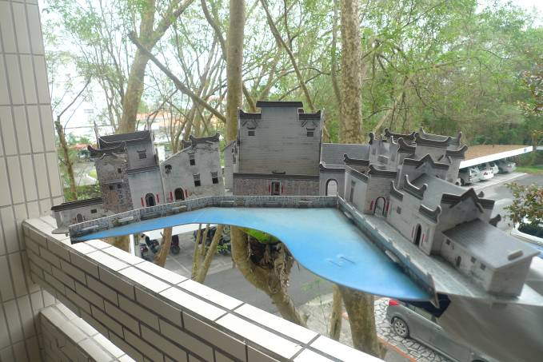 | 全人教育
適性學習 | 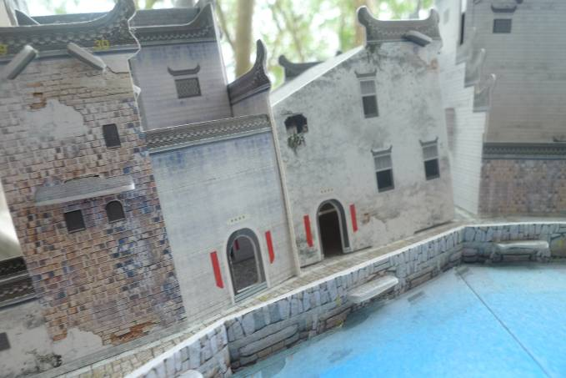 | 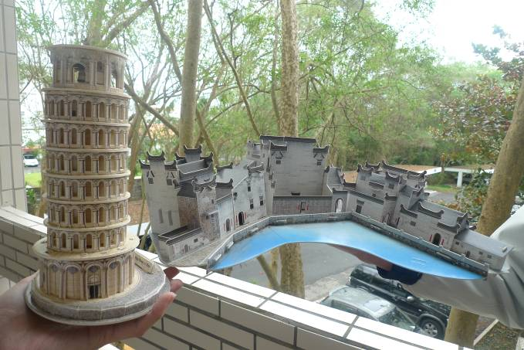 | 全人教育

計畫代號 |  | B-2-01
活動名稱 |  | 特色課程與教學創新-多元學習教材
優質發展  項目 |  | ■教師教學 ■學生學習 □教師專業發展  ■課程發展 □其他___________
活動期間 |  | 100 年 9 月 2日起至 100年 12月 30日
主辦單位 |  | 教務處 |  |  |  |  |  |  | 協辦單位 |  |  | 社會科召集人
參與人數  (單位：人) |  | 校內教師 |  |  | 校外教師 |  |  | 校內學生 |  |  | 校外學生 |  |  | 社區民眾
 |  | 2 |  |  | 0 |  |  | 200 |  |  | 0 |  |  | 0
經費來源 |  | 優質化輔助: 5000元 |  |  |  |  |  | (其他) 經費: 元
活動目的 |  | 製作生動活潑的多元化教材，進行課程內容與生活上的連結，提升學生學習興趣
具體作法 |  | 1.製作立體模型，提供教學上的使用  2.編製生活化多元教材，於課堂上搭配教學進度使用
實施成果 | 預期達成的目標值 | 量化 |  |  |  |  |  |  | 質化
實施成果 | 預期達成的目標值 | 項目說明  (活動名稱、研習主題) |  |  |  | 數值（單位） |  |  | 具體陳述(最多50字)
實施成果 | 預期達成的目標值 | 配合課程建置多元教材-地理、數學 |  |  |  | 2組 |  |  | 製作生動活潑的多元化教材，進行課程內容與生活上的連結，於課堂上搭配教學進度使用，提升學生學習興趣
實施成果 | 執行情形與結果(以學期為單位) | 績效值  (達成率) | 差值(目標值與績效值之差距) |  |  |  | 評核指標  (1.擇最相關  2.可選多項) |  | 執行情形與成效檢討  (遭遇的困難、改善情形、效益說明)(每欄最多100字)
實施成果 | 執行情形與結果(以學期為單位) | 2組  100％ | 0 |  |  |  | CT-3、  CT-5 |  | 成效說明 |  |  |  | 遭遇困難
 |  |  |  |  |  |  |  |  | 製作生動活潑的多元化教材，進行課程內容與生活上的連結，於課堂上搭配教學進度使用，提升學生學習興趣。 |  |  |  | 購買現成相關製品相當昂貴，而經費有限亦無法購買大量材料，能製作的教材範圍較為有限  。
 |  |  |  |  |  |  |  |  | 優缺點 |  |  |  | 改善情形
 |  |  |  |  |  |  |  |  | 自行製作教具的時間相當多，經費亦不足以購買更多種類的材料以供不同科別使用 |  |  |  | 爭取經費購置材料，並鼓勵教師進行多元創作。
承辦人 |  | 單位 |  | 教務處 |  |  |  |  |  | 職稱 |  |  | 教學組長
 |  | 姓名 |  | 陳凱群 |  |  |  |  |  | 電話 |  |  | 03-8886171#211

